Το φύλλο αυτό θα δοθεί μετά το πέρας όλης της παρούσας φάσης.

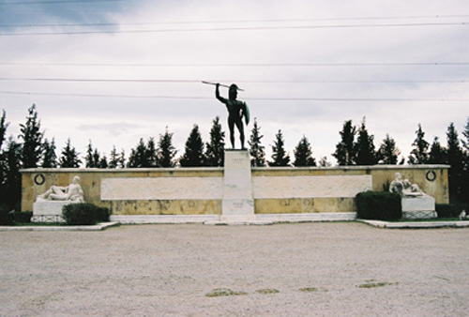

Παιδιά, αφού συζητήσετε μέσα στις ομάδες σας, ύστερα από όλα όσα μάθατε, προσπαθήστε να απαντήσετε στις παρακάτω ερωτήσεις:

1. Γιατί οι Έλληνες συμφώνησαν να γίνουν αρχηγοί οι Σπαρτιάτες;

_____________________________________________________________________________________________________________________________________________

1. Γιατί ο Λεωνίδας και οι στρατιώτες του έμειναν στις Θερμοπύλες, αφού ήξεραν ότι θα πεθάνουν;

____________________________________________________________________________________________________________________________________________

1. Τελικά, η μάχη στις Θερμοπύλες ήταν νίκη ή ήττα των Ελλήνων;

____________________________________________________________________________________________________________________________________________